ЗВІТ З ЛАБОРАТОРНОЇ РОБОТИ

За курсом «Інформатика і Програмування»

Студента групи ПА-19-1

Макаров Олег Ігорович

Факультет прикладної математики

Кафедра Комп'ютерне моделювання та технології програмування

1. **Постановка задачі**

Составить программу HELLO, которая выводит на экран

текст приветствия 'HELLO!!!'.

1. **Опис розв’язку**

Завдяки оператору виводу *cout*  виводиться фраза Hello!

1. **Вихідний текст програми розв’язку задачі**

#include <iostream>

using namespace std;

int main()

{

cout << "Hello!"<<endl;

system("pause");

return 0;

}

1. **Опис інтерфейсу (керівництво користувача)**

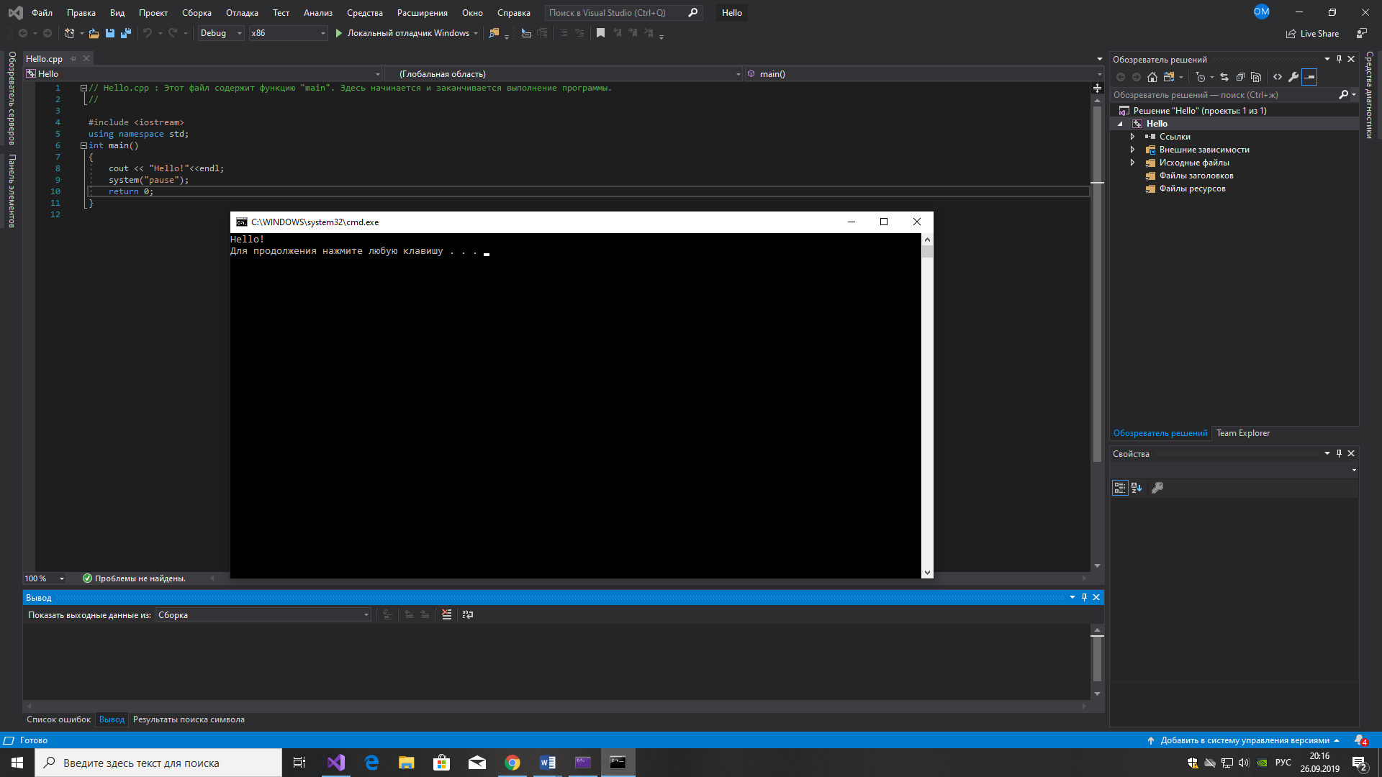

1. **Опис тестових приладів**

Програма лише виводить заданий текст, користувач не вносить ніяких змін, а лише бачить

виведене на екран.

1. **Аналіз помилок (опис усунення зауважень)**
2. **Постановка задачі**

Сотавить программу ANKETA, которая выводит

на экран анкетные данные автора программы

(фамилия, имя, отчество, пол, дата рождения,

адрес, номер телефона, место учебы, класс,

хобби).

Пример работы программы:

Фамилия : Билл

Имя : Гейтс

Отчество : Иванович

Пол : мужской

Дата рождения : 1.01.1900

Адрес : One Microsoft Way, 1, NY, USA

Номер телефона : 1-2-3-4-5

Место учебы : -

Класс : -

Хобби : программирование

1. **Опис розв’язку**

Завдяки оператору виводу *cout*  виводиться анкета певної людини з певною інформацією

1. **Вихідний текст програми розв’язку задачі**

#include <iostream>

using namespace std;

int main()

{

setlocale(LC_ALL,"Russian");

cout << " Фамилия : Билл"<<endl;

cout << " Имя : Гейтс" << endl;

cout << " Отчество : Иванович" << endl;

cout << " Пол : мужской" << endl;

cout << " Дата рождения : 1.01.1900" << endl;

cout << " Адрес : One Microsoft Way, 1, NY, USA" << endl;

cout << "Номер телефона : 1-2-3-4-5" << endl;

cout << " Место учебы : -" << endl;

cout << " Класс : -" << endl;

cout << " Хобби : программирование" << endl;

system("pause");

return 0;

}

1. **Опис інтерфейсу (керівництво користувача)**

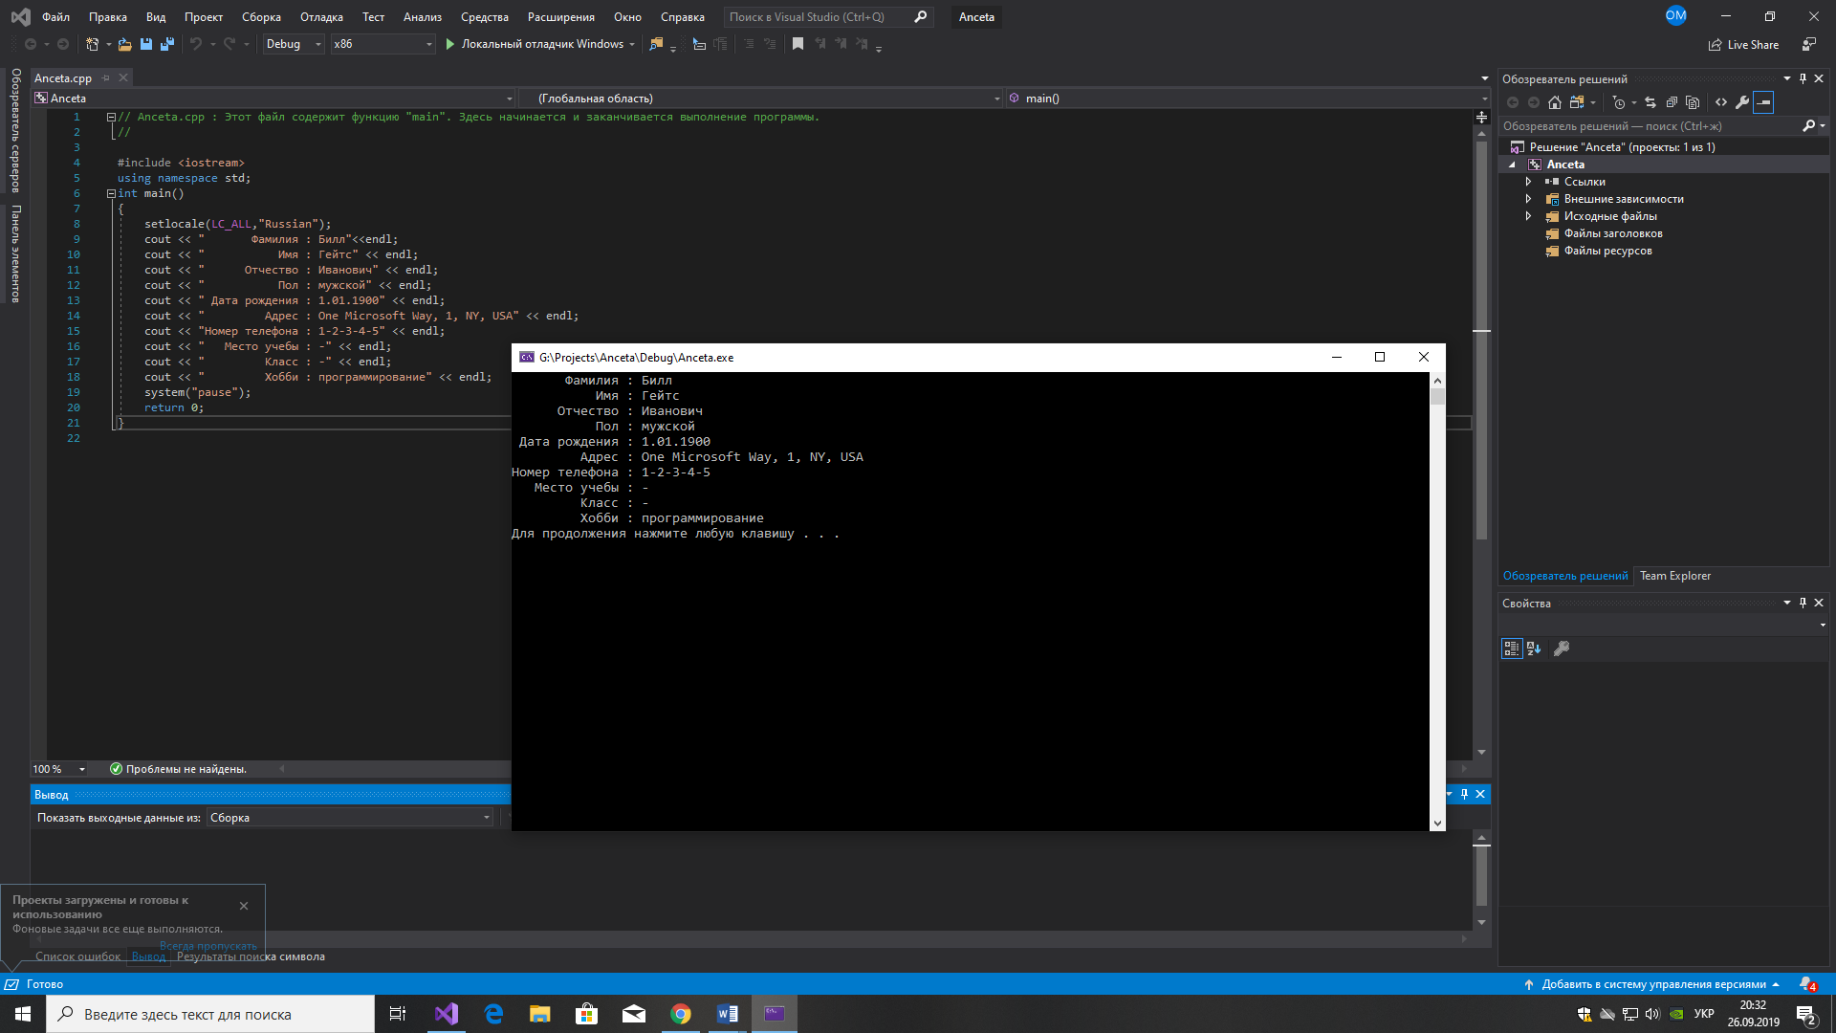

1. **Опис тестових приладів**

Програма лише виводить заданий текст, користувач не вносить ніяких змін, а лише бачить виведене на екран.

1. **Аналіз помилок (опис усунення зауважень)**
2. **Постановка задачі**

Сотавьте программу SQUARE, которая выводит

на экран квадрат в текстовом режиме (консоль).

Для рисования квадрата используйте символы текста.

1. **Опис розв’язку**

Завдяки оператору виводу *cout*  виводиться квадрат певними символами.

1. **Вихідний текст програми розв’язку задачі**

#include <iostream>

using namespace std;

int main()

{

cout << " ---------- "<<endl;

cout << " | |" << endl;

cout << " | |" << endl;

cout << " | |" << endl;

cout << " | |" << endl;

cout << " | |" << endl;

cout << " ----------" << endl;

system("pause");

return 0;

}

1. **Опис інтерфейсу (керівництво користувача)**

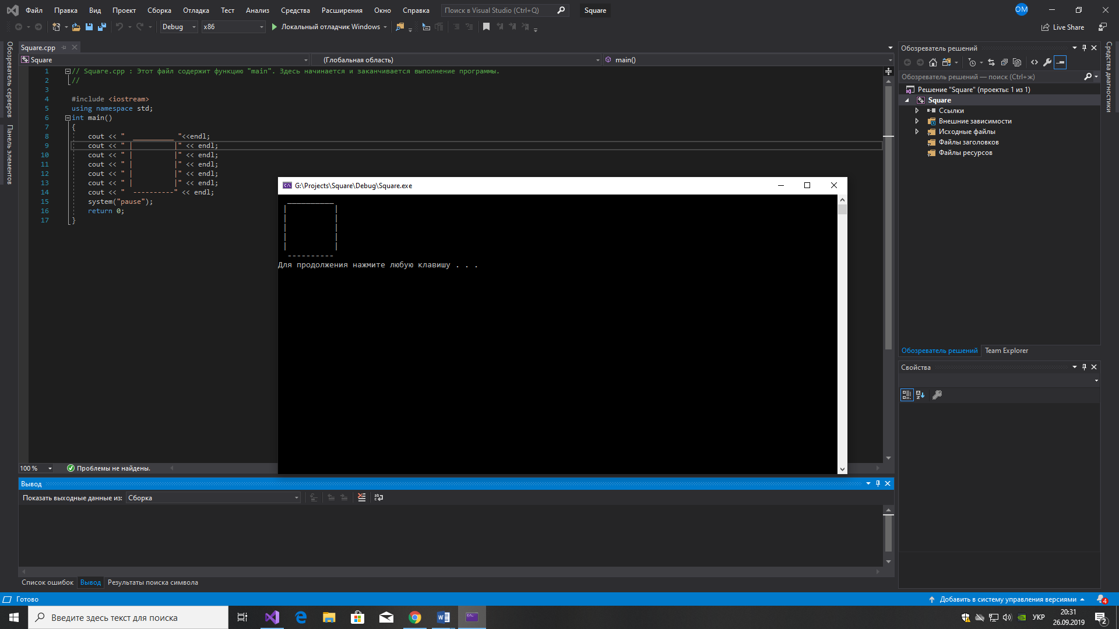

1. **Опис тестових приладів**

Програма лише виводить заданий текст, користувач не вносить ніяких змін, а лише бачить виведене на екран.

1. **Аналіз помилок (опис усунення зауважень)**